令和４年 月 日
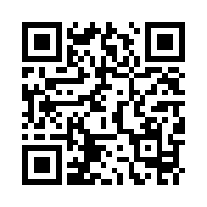
ちた梅子マラソン 協賛申込書
公式HP QRコード
申込様式のデータは、
こちらからダウンロードできます。
ちた梅子マラソン実行委員会 宛
次のとおりちた梅子マラソンの協賛を申し込みます。

１ 事業協賛（企業・団体）
（1）現金協賛
【特別協賛】
□ ５０万円以上［大会冠］ ※決定しました
（冠名： ）
□ ２０万円［ゼッケン］ □ １０万円［Ｔシャツ］
【協賛】
□ ５万円 □ ３万円 □ １万円 □ 5,000円

（2）物品協賛
商品名
数 量 （参考金額： 万円）
※特典のイメージはＨＰでご覧ください。
※物品協賛は、参考金額に応じて特典（特別協賛を除く）をお選びいただけます。
※広告原稿をご提出ください。詳細は、裏面をご参照ください。

２ メッセージ協賛（団体・個人）
口数 口× ３，０００円 ＝ 協賛額 円
メッセージ（２０字以内）
※個人名、団体名を掲載する場合は、２０文字に含めてください。

３ 連絡先
協賛者名 | ※この欄にご記入いただいたお名前が協賛者名となります。
所在地 | 〒 －  ※この欄にご記入いただいたご住所が、ご案内・協賛特典等の送り先になります。
代表者名 | ※企業・団体の場合にご記入ください。
担当者名 | ※企業・団体の場合にご記入ください。
電話番号 |  | ＦＡＸ
Ｅ－ｍａｉｌ
振込名義 (ｶﾅ)

＜広告原稿データの送信＞
１．広告掲載データ
・jpg、gif等の画像形式でお送りください。
・イラストレーター形式は、PDF形式に変換してお送りください。
・事務局（sports@city.chita.lg.jp）にご送信ください。

２．送信期限
令和４年６月３日（金）午後５時まで

３．データのサイズ
【プログラム広告】
・５万円以上…Ａ４サイズ １ページ（縦 ２７０ｍｍ × 横 １８０ｍｍ）
・３万円 …Ａ４サイズ１/３ページ（縦 ９０ｍｍ × 横 １８０ｍｍ）
・１万円 …Ａ４サイズ１/６ページ（縦 ４５ｍｍ × 横 １８０ｍｍ）
・5,000円 …Ａ４サイズ１/12ページ（縦 ４５ｍｍ × 横 ９０ｍｍ）
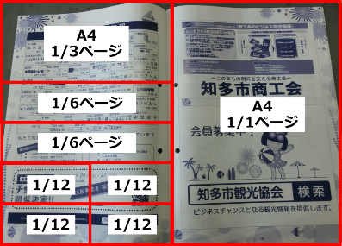

【大会ホームページバナー広告】
・横 ２１５ピクセル × 縦 ７０ピクセル ※目安です。

４．その他
・特別協賛の大会冠・ゼッケン・Ｔシャツ広告につきましては、別途、ご連絡いたします。
・プログラムの広告掲載は単色刷りです。
・ご不明な点は、事務局（TEL0562-33-3362）にお問い合わせください。

